


Actividad | #2 | Operaciones Básicas en C++
Lenguajes de Programación I
Ingeniería en Desarrollo de Software

TUTOR: Francisco Ortega

ALUMNO: Erick Alfredo Quiroz Figueroa

FECHA: 16/07/2024

Contenido
Introducción 3
Descripción 4
Justificación 5
Desarrollo 6
Conclusión 8
Referencias o Bibliografía 9

Introducción

Como punto importante conocimos como es que se desarrollo C y bajo que concepto es que se inicio el proyecto mismo, como consiguiente como su actividad lo indica conoceremos un poco sobre los distintos operadores que se pueden manejar en el lenguaje.
Uno de estos mencionados operadores son los aritméticos ya que como su nombre lo indica son los que contienen las operaciones básicas como son la suma, resta, multiplicación y división.
Con estos operadores se pueden realizar cosas tan sencillas como son calculadoras básicas, algún ejercicio de matemáticas o incluso usarlo en alguna fórmula de física elemental, esto con la finalidad de hacer más interactiva la relación lenguaje – desarrollador.
Estos operandos se pueden mandar llamar por medio de las siguientes librerías como son:
- #include <stdio.h>
- #include <iostream>
- #include <math.h>
Estas librerías pasan a formar parte de la extensa biblioteca de C/C++ con las cuales es indispensable iniciar el programa para su correcto funcionamiento dentro del mismo.

Descripción

Como ya mencionamos en la introducción en esta actividad daremos enfoque a los operadores básicos del lenguaje C++ (suma, resta, multiplicación y división) y nos centraremos en realizar una operación básica que nos permita dar por entendido lo que queremos transmitir con el ejercicio y a donde se quiere llegar.
Usaremos comandos exclusivos del lenguaje C++ para identificar sus palabras reservadas al momento de desarrollar el programa.
Cada operación realizada con los operandos genera un resultado que se almacenará en alguna posición de memoria.
El tipo de valor generado y representación interna dependerá de los tipos de operandos.

Precedencia de los operadores utilizados hasta el momento
Precedencia | Operador | Descripción | Asociatividad
1 | :: | Resolución de ámbito | Izquierda a derecha
2 | (expresion) | Expresión entre paréntesis | Izquierda a derecha
5 | * / % | Multiplicación, división y división entera | Izquierda a derecha
6 | + - | Suma y resta | Izquierda a derecha
7 | << >> | Extracción e inserción | Izquierda a derecha
16 | = | Asignación | Derecha a izquierda

En los valores de precedencia se puede decir que cuando se combinan diferentes operadores el valor determinado por una expresion se calcula siguiendo un orden de evaluación como las que se muestran en la tabla anterior.

Justificación

Como justificación a este proyecto podemos mencionar que nos ayuda a agilizar la mente para saber y poder programar distintos tipos de operaciones y diferentes operandos de los mismos con los cuales se convivirá para realizar programas o códigos de programas más complejos.
Este tipo de ejercicios nos ayuda a mejorar nuestra lógica de programación donde algo tan simple nos permita entender como es que funciona un lenguaje de programación.

Tomando en cuenta el ejercicio anterior podemos decir que el lenguaje C++ nos ofrece de manera amigable varias herramientas que podemos utilizar al momento de codificar y nos ayuda a identificar los errores al instante para poder corregirlos en el momento.
Tomando en cuenta todo esto y las características del lenguaje procederemos a mostrar de manera grafica código y ejecutable del mismo programa que el ejercicio o la actividad nos solicita.

Desarrollo

En el siguiente programa realizaremos operaciones básicas programadas en lenguaje C++ mostrando también sus resultados en un ejecutable.

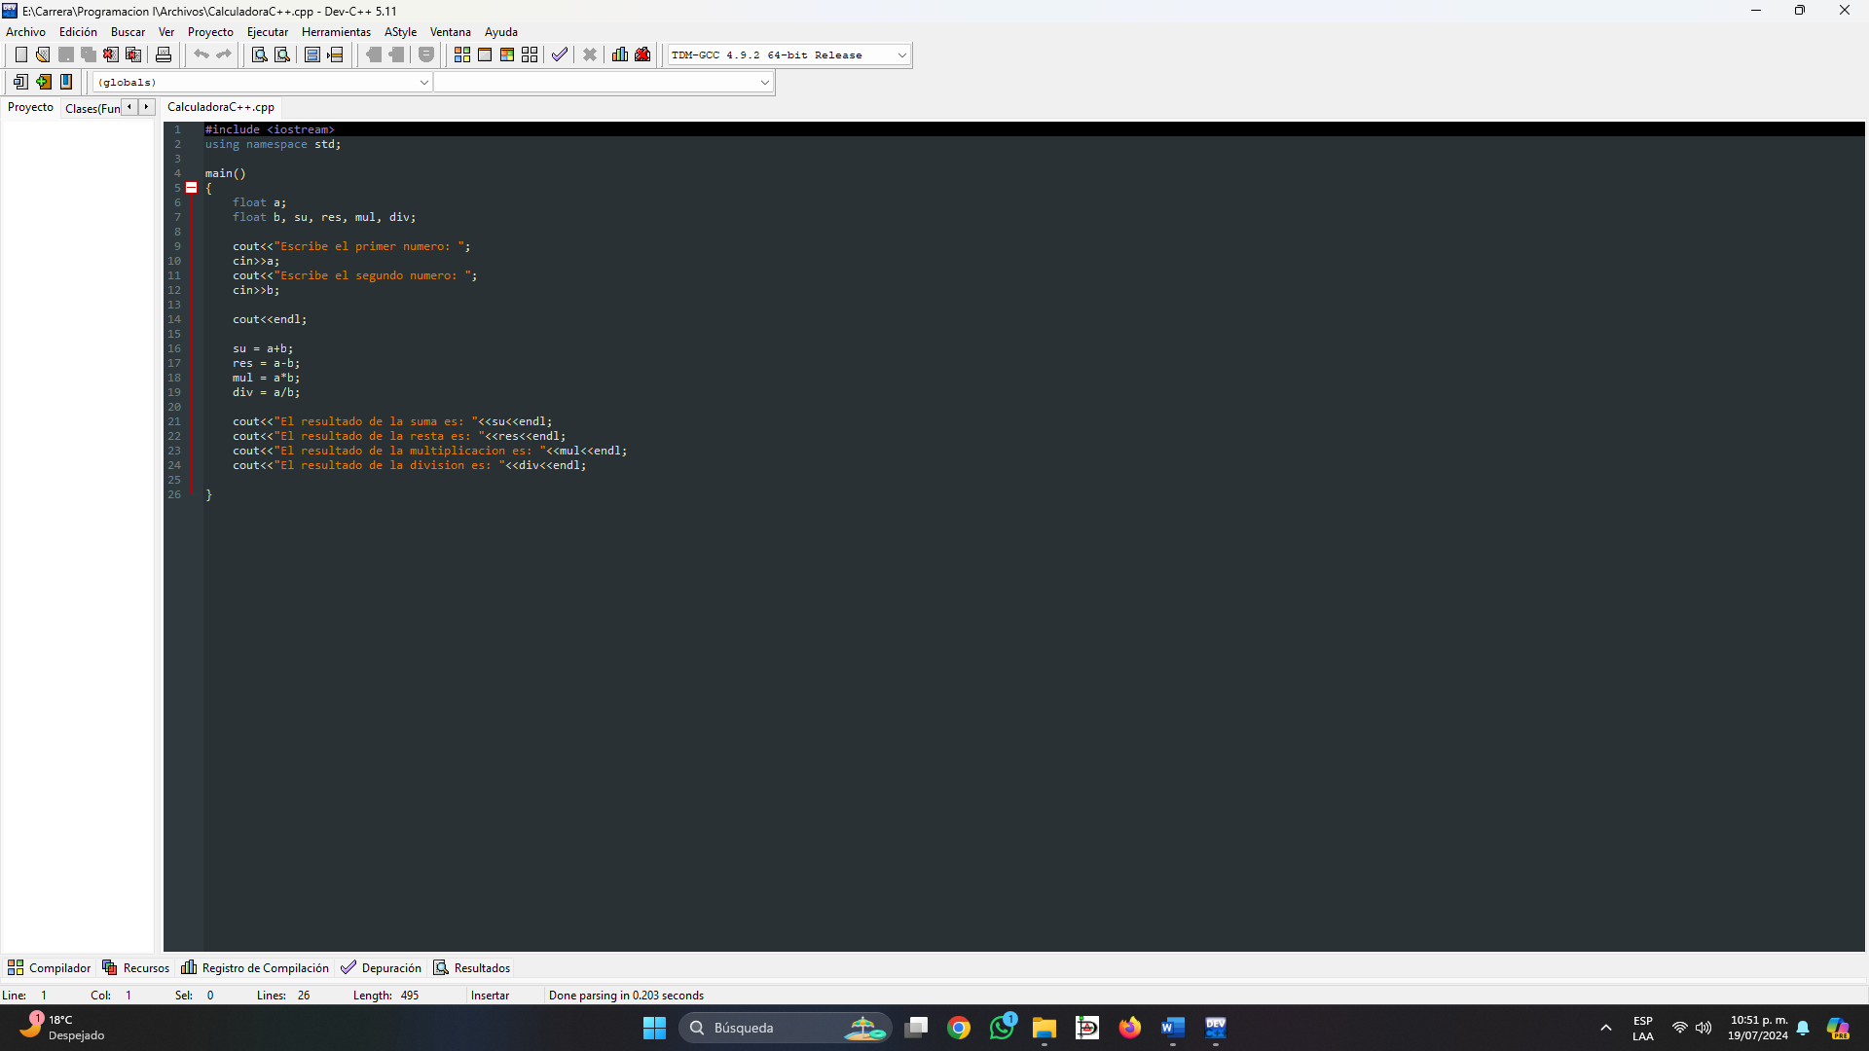

#include <iostream>
using namespace std;

main()
{
float a;
float b, su, res, mul, div;

cout<<"Escribe el primer numero: ";
cin>>a;
cout<<"Escribe el segundo numero: ";
cin>>b;

cout<<endl;

su = a+b;
res = a-b;
mul = a*b;
div = a/b;

cout<<"El resultado de la suma es: "<<su<<endl;
cout<<"El resultado de la resta es: "<<res<<endl;
cout<<"El resultado de la multiplicacion es: "<<mul<<endl;
cout<<"El resultado de la division es: "<<div<<endl;

}
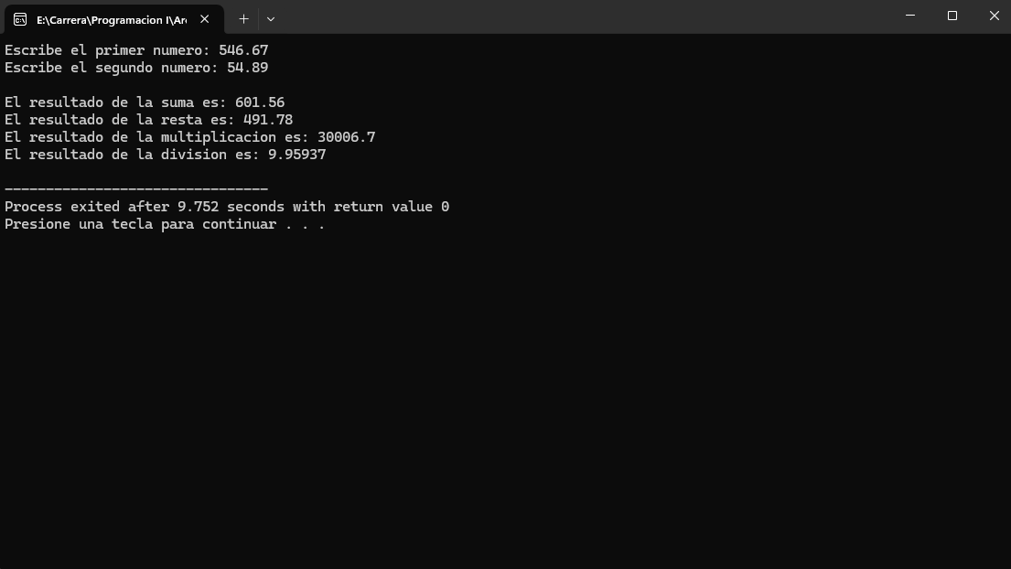

Conclusión

Como punto final podemos declarar que realizar y programar en C++ operaciones básicas siguiendo un patrón adecuado es muy sencillo y se pueden tomar de guía o base para programas mas complejos en los cuales se necesiten agregar otro tipo de operadores y se tenga la noción de que es lo que se esta buscando y a donde se quiere llegar sentando las bases de esto.
El lenguaje como se dice con anterioridad ofrece las herramientas necesarias para codificar de manera simple y limpia un programa.
Tomemos en cuenta que el leguaje para poder iniciar código es necesario llamar unas librerías las cuales nos permiten utilizar funciones o palabras de reserva para poder codificar de manera correcta y sin errores.
Que el lenguaje es multiplataforma y que se puede utilizar en cualquier sistema operativo que le sea posible.
Tanto sea Windows, Mac o alguna distribución de Linux. Existen varios entornos gráficos donde se puede escupir código de manera sencilla.

Link del Drive:

https://drive.google.com/file/d/1DQ-IBv5fmZHxdK9iEAzc6bR4E7KrKgdP/view?usp=sharing

Ruta de Acceso
https://github.com/Erick123Alf/Programacion-I/blob/main/Edad.cpp

Ruta de Acceso https://github.com/Erick123Alf/Programacion-I/blob/main/CalculadoraC%2B%2B.cpp

Referencias o Bibliografía

UVA (s.f.) Operadores Aritméticos Escuela de Ingenierías Industriales. Fundamentos de Programación en C++ https://www2.eii.uva.es/fund_inf/cpp/temas/4_sentencias_simples/operadores_aritmeticos.html

